Over NEOS
Je bent al jaren lid van NEOS maar misschien ook maar pas.
Maar wat is NEOS? Hoe werkt NEOS? Wie doet wat bij NEOS?
Voor de wet is NEOS een vzw met ca. 40.000 leden die lid zijn van een van de 231 clubs verspreid zijn over alle Vlaamse provincies.
Volgens de “Missie” is NEOS “een levend netwerk van zelfstandige kernen (met een functiemix van cultuur, leren, gemeenschapsvorming en maatschappelijke beweging), waar mensen met levenservaring, vanuit een veilige, warme en open verbinding, de durf en de kracht ontwikkelen om zichzelf en elkaar permanent te helpen ontplooien.”
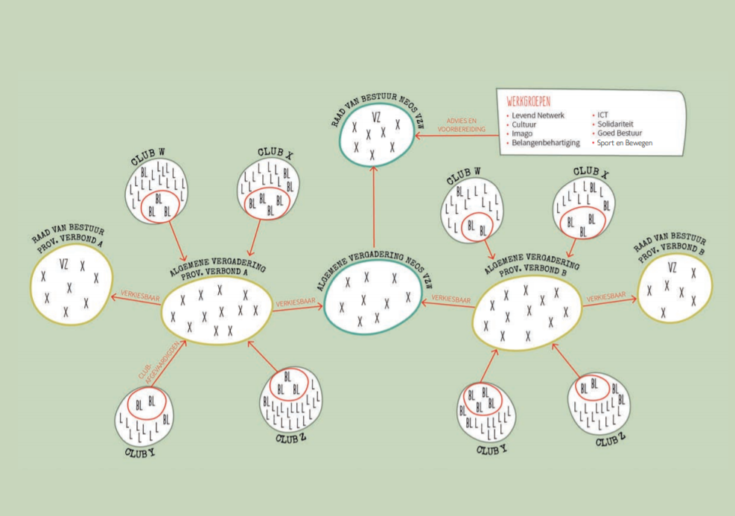
De kracht van Neos klopt dus eigenlijk in de 231 plaatselijke clubs en is gestoeld op het engagement van meer dan 1800 vrijwilligers. Elke club wordt geleid door een bestuursploeg van vrijwilligers en worden dikwijls geholpen door ”helpende handen”. Het vrijwillig engagement binnen een Neos-afdeling kan verschillende vormen aannemen: van occasionele vrijwilliger, bij bepaalde activiteiten, tot volwaardige bestuursleden.
Elke club stelt een aantal clubafgevaardigden aan. Uit deze vrijwilligers worden, via algemene vergaderingen, het provinciaal bestuur en de vertegenwoordigers in de Algemene Vergadering en de Raad van Bestuur van Neos vzw gekozen (zie organigram hierboven).
Vanuit de lokale club bepalen vrijwilligers rechtstreeks de samenstelling van het provinciaal bestuur én de strategie die Neos vzw moet volgen.
Lokale bestuursleden kunnen ook deel uitmaken van één of meer werkgroepen die de beleidskeuzes concreet invulling geven. Vierjaarlijks houdt Neos een congres om visie over de organisatie of standpunten rond maatschappelijke thema’s in te nemen.
Deze lokale en provinciale werking wordt ondersteund door het nationaal secretariaat, verantwoordelijk voor de centrale opgaven en de ondersteuning van de clubs.

NEOS Kalmthout-Essen
Onze club werd in 1994 opgericht. De eerste bestuursleden Fa Jacobs en Celest Casimon stonden mee aan de wieg van de oprichting van NEOS vzw.
Onze club heeft nu ca. 250 leden en wordt momenteel bestuurd door 9 bestuursleden. De huidige voorzitter is Edgard Meuleman.
Onze club organiseert voordrachten, een- of meerdaagse reizen en fiets- en wandeltochten en momenten van gezellig samen zijn.

Provinciaal bestuur Antwerpen
De provincie Antwerpen telt ca. 39 lokale clubs. Uit vrijwilligers van deze clubs wordt in de algemene vergadering het provinciaal bestuur verkozen.
Het provinciaal bestuur bestaat uit tiental leden en de huidige voorzitter is Edgard Meuleman.
Bovenop de vele plaatselijke activiteiten, organiseert het provinciaal bestuur de deelname aan grotere culturele evenementen zoals, toneelvoorstellingen, klassieke concerten, KIDconcerten, enz., of bijzondere reizen

Algemene nationale vergadering
De Algemene Vergadering is statutair het hoogste gezagsorgaan van Neos maar, zoals in de meeste andere organisaties, ligt het zwaartepunt van de besluitvorming bij de Raad van Bestuur.
De Algemene Vergadering heeft o.a. volgende bevoegdheden:
- goedkeuren beleidsplan (vijfjaarlijks);
- vastleggen algemene beleidsvisie;
- goedkeuren werkings- en financieel verslag.
De Algemene Vergadering is als volgt samengesteld:
- drie afgevaardigden per provincie. (+ een per 1000-tal of fractie ervan boven de 2.000 leden);
- adviserende leden;
- eventueel leden van andere organisaties (bijv. UNIZO).

Raad van bestuur NEOS
De Raad van Bestuur wordt gekozen binnen de Algemene Vergadering en heeft de meest uitgebreide bevoegdheden, waaronder concretiseren van het beleid, toezicht op het beleid en het verwezenlijken van de doelstellingen, uitwerken van het jaarprogramma.
Het bestuur van Neos is toevertrouwd aan een Raad van Bestuur die benoemd wordt door de Nationale Vergadering. De Raad van Bestuur bestaat uit minstens dertien leden, gekozen uit de leden van de Algemene Vergadering.
De huidige voorzitter is Erik Dupont.

Nationaal Secretariaat
De lokale en provinciale organisaties worden ondersteund door het nationaal Secretariaat.
Dit secretariaat bestaat uit een 18-tal, vooral part-time, medewerkers.
De huidige directeur is Martin De Loose.
Het secretariaat is verantwoordelijk voor de nationale programmatie en administratie.
Bovenop de vele plaatselijke en provinciale activiteiten, organiseert het nationaal secretariaat de deelname aan grotere culturele evenementen met nationale uitstraling zoals Historama, Daens, 14-18 enz…
Het secretariaat ondersteunt, via “stafmedewerkers” ,de lokale besturen. Onze club behoort tot de pool Libra (Limburg, Brabant, Antwerpen). Onze rechtstreekse stafmedewerkster is Nienke Vingerhoets. Zij is geregeld aanwezig op de bestuursvergaderingen en verzorgt de communicatie met de bovenliggende structuren.

Werkgroepen
De werkgroepen hebben een beleidsvoorbereidende, -uitvoerende en adviserende functie. Zij werken in opdracht van de Raad van Bestuur. Bij elke nieuwe bestuursperiode worden ook de werkgroepen opnieuw samengesteld.
Binnen Neos zijn diverse werkgroepen, permanent of ad hoc, actief. In deze werkgroepen zetelen geïnteresseerde bestuursleden. Ze worden voorgezeten door een bestuursvrijwilliger en begeleid door een stafmedewerker.
Edgard Meuleman

